С 19.11.2012 -24.11.2012г. В МБОУ СОШ №39 п. Дальнее Поле, проведены мероприятия, посвященные Дню Матери
НАИМЕНОВАНИЕ  МЕРОПРИЯТИЕ | ДАТА ПРОВЕДЕНИЯ | КАТЕГОРИЯ СЛУШАТЕЛЕЙ И ИХ КОЛИЧЕСТВО | ОТВЕТСТВЕННЫЙ  ЗА ПРОВЕДЕНИЕ
Классный час на тему «Самый важный и любимый человек» | 23.11.12 | Учащиеся и родители 1 класса 16 человек | Классный руководитель Гревцева А.Н.
Классные часы на тему «Мама - слово святое!» с приглашением ветеранов войны и труда, матерей, чьи сыновья проходили службу в Чечне. | 19.11.12-24.11.12 | Учащиеся и родители 2-11 классов 70 человек | Классные руководители  Смирнова В.Н., Бездудная Е.Н., Марцинкевич Г.Н., Бойко Л.В., Фильшина И.А., Ревякин И.В., Заместитель директора по ВР Смыкова С.И.
Акция  «Подарок маме»  Изготовление на уроках технологии и на занятиях кружков подарков для мам | 19.11.12-24.11.12 | 3-6 классы | Бездудная Е.Н., Воронцова Е.Н.  Заместитель директора по ВР Смыкова С.И.
фотовыставка «Самая лучшая мама на свете» | 23.11.12-24.111.12 | Учащиеся 1-4 классов | Смирнова В.Н., Гревцева А.Н., Бездудная Е.Н.  Заместитель директора по ВР Смыкова С.И.
Конкурс сочинений на тему:  «Свет маминой любви» | 22 - 24.11.2012 г. | Учащиеся 5 – 8 классов | Учителя русского языка и литературы  Бойко Л.В., Марцинкевич Г.Н.  Заместитель директора по ВР Смыкова С.И.

фотовыставка «Самая лучшая мама на свете»
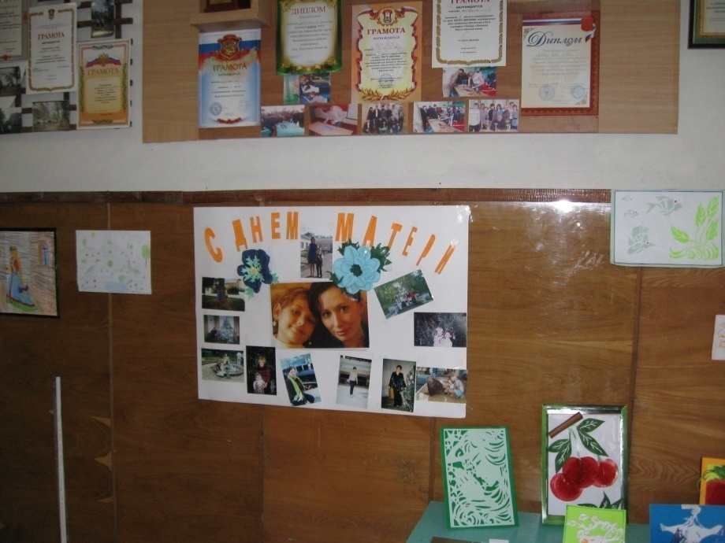

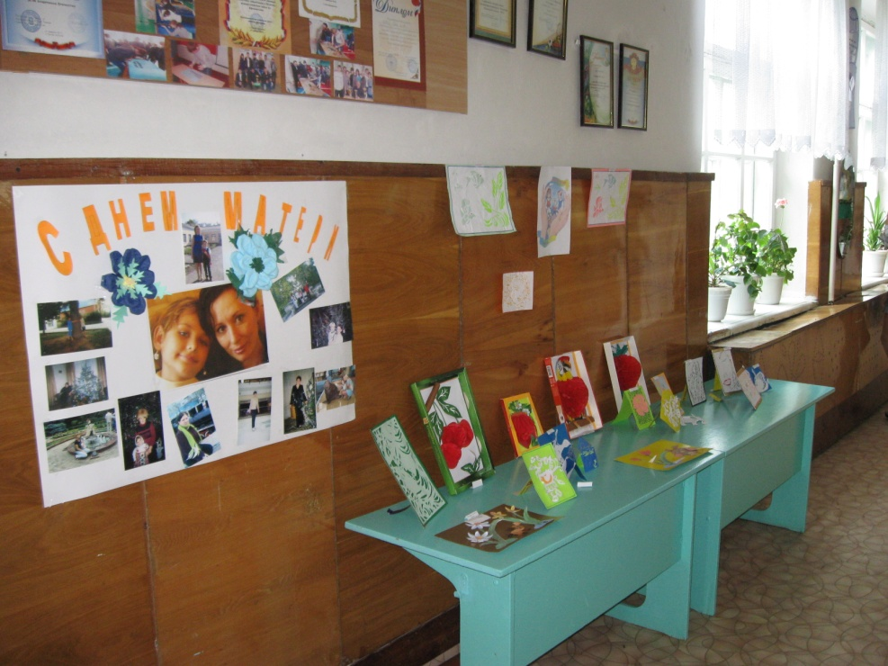
Акция «Подарок маме»
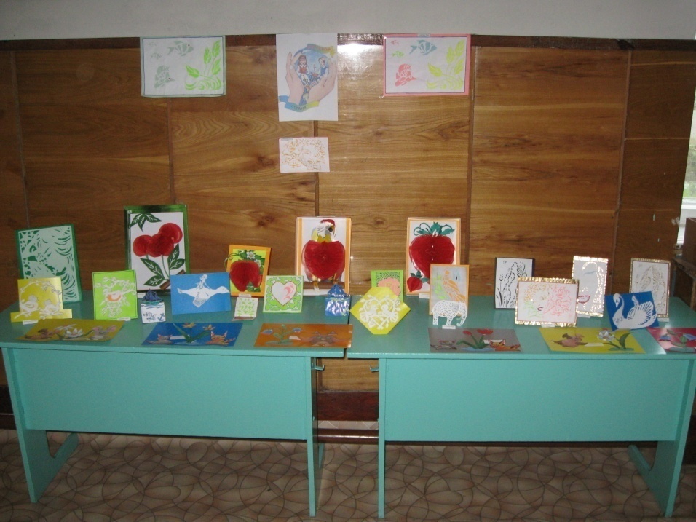

Классные часы на тему «Мама - слово святое!»
3-4 класс
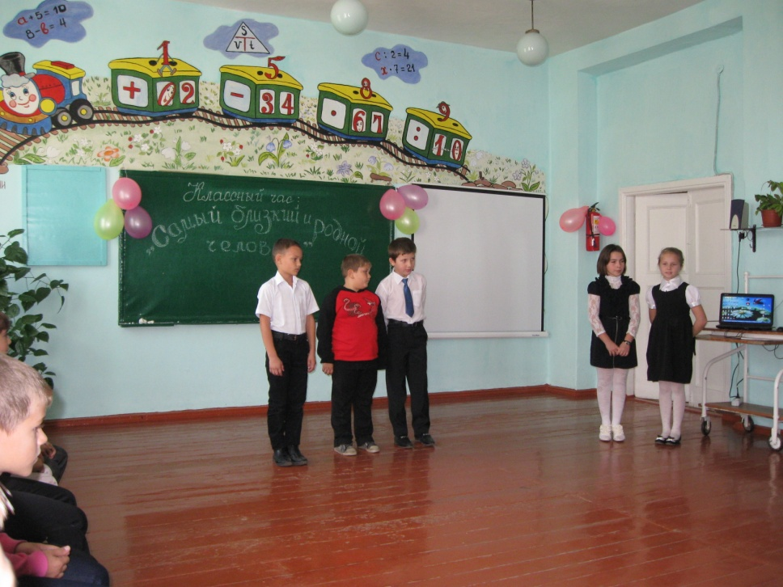
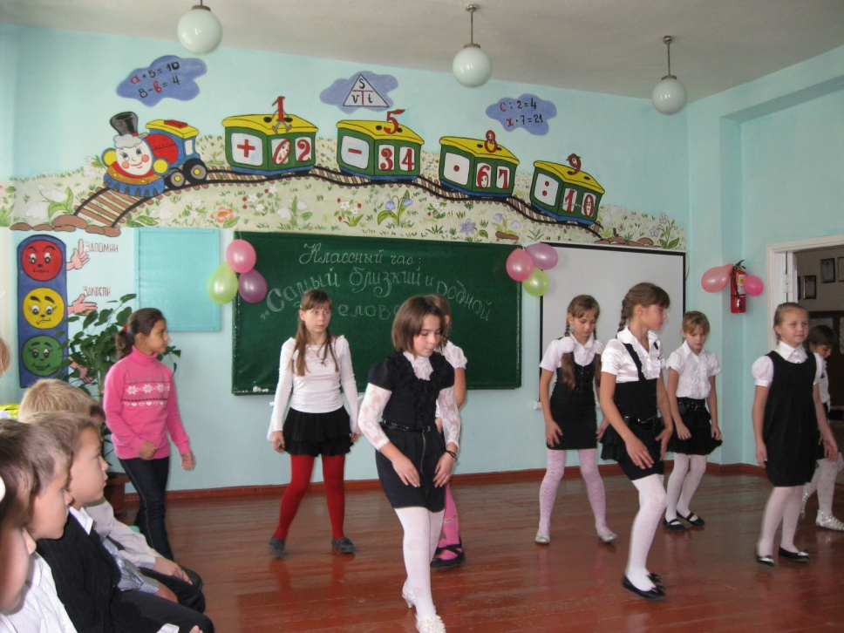

2-й класс
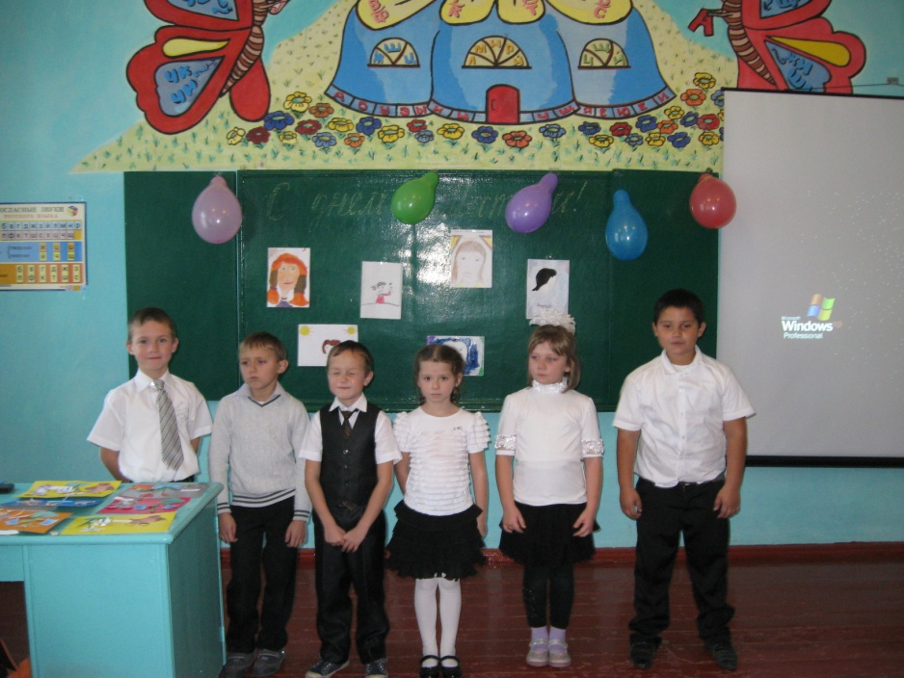
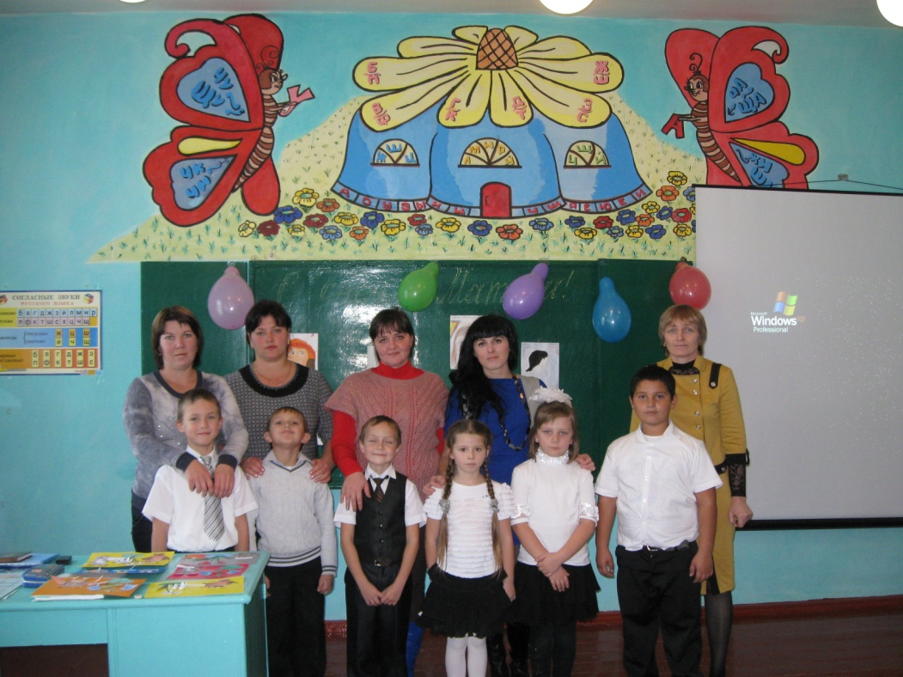
1-й класс
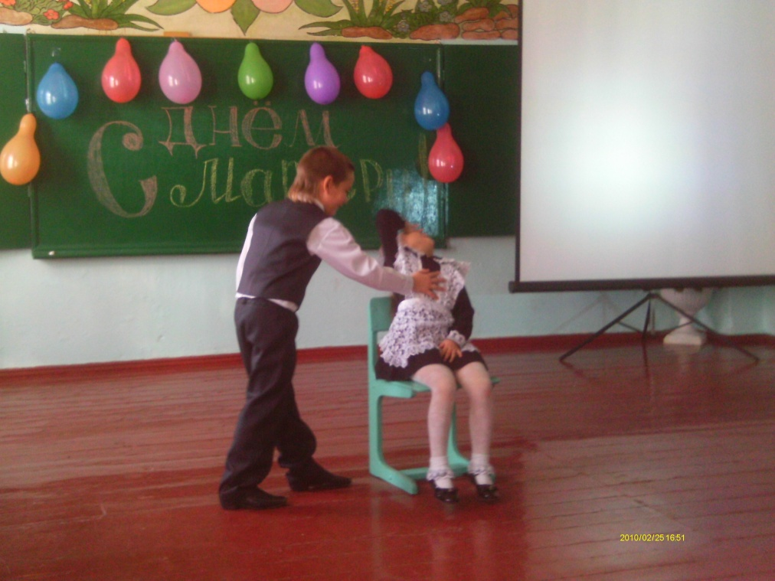
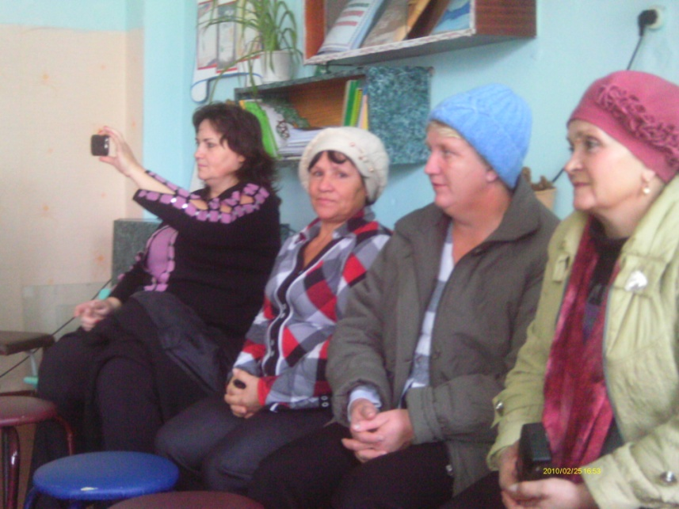
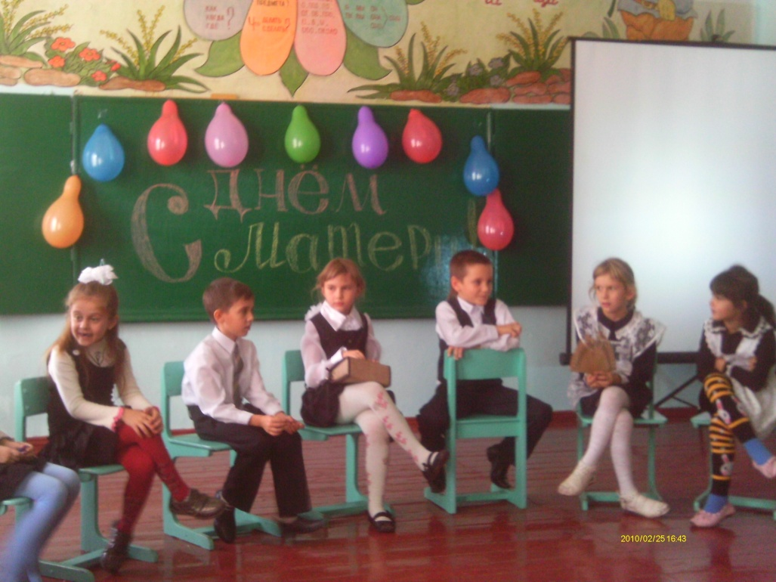

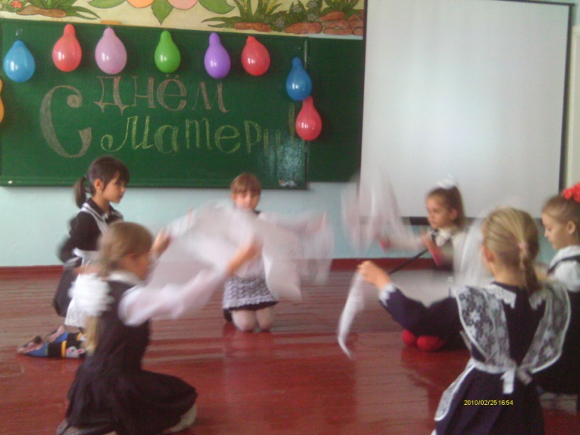
5-й класс
